 | Conduite D'ÉMISSION  SET : “LE GROS LIVE”  DATE: 09 novembre 2024  Prise d’antenne prévue à: 20 heures  Fin de transmission prévue à : 21h30  Animation et Coanimation  (responsables de la conduite) :  Luca  Ingé Son en charge de la réal :  Colin  Assistant.e Son &  Opérateur.ice Console Duplex :  Louna | Méthodologie Conduite:  - Toujours mentionner la couleur du micro avec le nom de tout.e intervenant.e (sauf duplex).  Préciser tout changement de micro ! Si possible préciser qui reprend la parole à chaque retour plateau.  - On dispose des microspar ordre d’importance (animateurs, puis, chroniqueurs, puis invités, puis HF pour donner la parole au public) :  MICRO ORANGE > xxxx QUI ? xxx (retour plateau?)  MICRO ROUGE > xxxx QUI ? xxx (retour plateau?)  MICRO BLEU > xxxx QUI ? xxx (retour plateau?)  MICRO JAUNE > xxxx QUI ? xxx (invité?)  MICRO HF MARRON > xxxx QUI ? xxx (invité? public? qui distribue la parole ?)  MICRO HF VERT > xxxx QUI ? xxx (invité? public? qui distribue la parole ?)  - Toujours mentionner EN VIOLET EN MAJUSCULE SOULIGNÉ,  tout élément sonore lancé par la régie.  Numéroter les MAGNETOS (c-à-d tout ce qui ne provient pas de deezer)  Pour les MUSIQUES (diffusées via Deezer), préciser s’il s’agit d’un CALAGE  - Si dessous des exemples d’éléments de conduite à modifier/adapter à loisir (notamment les info encadrés de “xxxxxx” sont à compléter). N’hésitez pas à copier coller les éléments mis en forme ci-dessus.  - Dans la conduite en exemple ci-dessous, vous verrez que par manque de temps, la mise en forme se simplifie: ce n’est pas grave, il faut simplement que la conduite demeure LISIBLE et EFFICACE en conservant le code couleur…  - Astuce: Mises en forme préréglées dans les styles  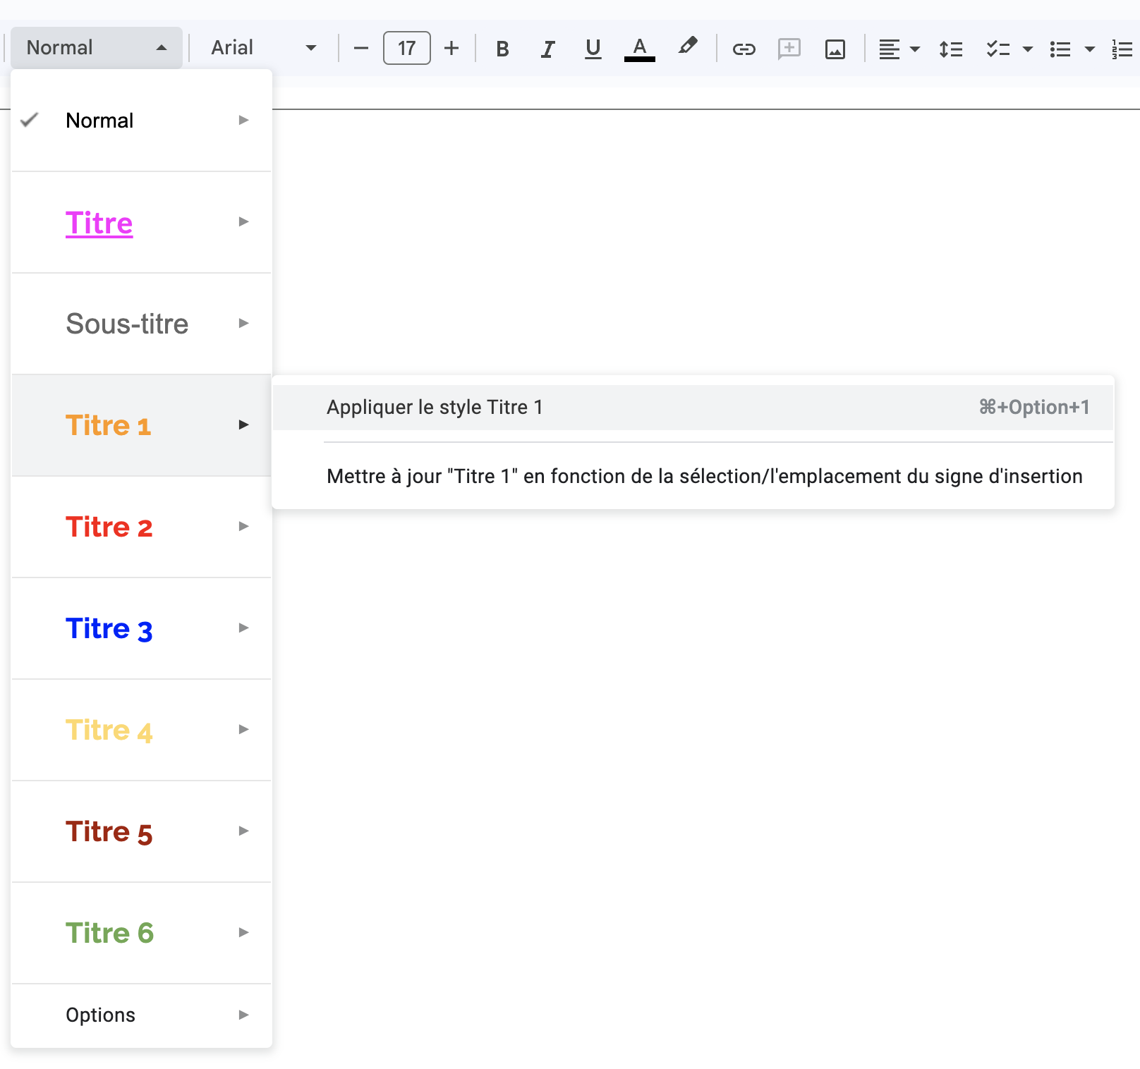
GROS LIVE

Équipe/Participants : Samir, Emmett, Lauréline, Jonathan, Gaspard, Line, Colin, Karim, Louna

Contenu :
- Emmett : Chronique Minecraft (1’30”)
- Jonathan: Historique de RBP - Interview sur le projet à Simone Veil
- Gaspard : Les contes
- Lauréline
- Karim
- Line
- Christophe

MAGNETO N° 1 (XXXXXXGÉNÉRIQUE DÉBUTXXXXXXXXX)

Fade en tapis musical sur prise de parole plateau ATTENDRE LE SIGNE DE LA RÉGIE

Prise de parole retour plateau > MICRO ROUGE > xxxx LUCA xxx

MICRO JAUNE > JO

MICRO BLEU > Lauréline

LUCA : Bonsoir à toutes et à tous, il est 20h, vous écoutez Radio Bandes Passantes et vous avez bien raison ! Émission en direct ce soir, depuis la Cave à Théâtre, à Colombes ! En direct et en public puisque vous êtes plusieurs à être assis à quelques mètres de nous, on vous voit dans les gradins en face de la scène où nous sommes installés. Ceux qui suivent l’aventure Radio Bandes Passantes depuis le début le savent bien, La Cave à Théâtre c’est un peu notre cocon, notre repère, notre safe-space, la maison-mère du projet RBP, là où il est né mais on parlera de ça plus en détails tout à l’heure, on aura largement le temps d’y revenir puisque le thème de l'émission ce soir et bien c’est Radio Bandes Passantes !
Et oui ,Radio Bandes passantes qui parle de Radio Bandes Passantes mais après tout pourquoi pas, comme dit le proverbe, on est jamais mieux servi que par soi-même !
Il y a donc toute l’équipe de RBP qui est là ce soir, ou presque, certains déjà sur le plateau et d’autres qui nous rejoindront ensuite, je vois Lauréline, Gaspard, Karim, Christophe, bref la fine équipe, juste à côté il ya aussi Colin notre ingé-son, homme de l’ombre qui, ce soir va sortir de sa console pour vous parler un peu de son métier ! Et puis il y’a Jo bien sûr,le pilier, le chef-d’orchestre, l’éminence grise de Radio Bandes Passantes, salut Jo !

JO : Salut Luca, salut à toute l’équipe de la Radio Bandes Passantes, salut aux auditeurs qui nous écoutent et salut aux spectateurs de La Cave à Théâtre qui en plus de nous écouter, eux, nous voient.

LUCA : Donc bienvenue à tous chers auditeurs, chères auditrices et cher public ! Avant d’aller plus loin dans cette émission je tiens à m'excuser: je suis un peu malade, j’ai le nez bouché et c’est pour ça que je parle un peu comme un canard, voilà c’est dit !
Alors, cette émission, ce “gros Live” puisque c’est son nom, n’est pas notre première, mais c’est la première depuis l’été, donc c’est un peu notre émission de rentrée et on s’est dit avec l'équipe que c’était l’occasion rêvée de présenter le projet RBP, de parler de nous, de ce qu’on a fait, de ce qu’on fait et surtout de ce qu’on veut faire, de ce qu’on va faire ! Voilà, “bilan et perspectives” comme on dit, puisque depuis ses débuts en 2022, la “petite radio d’un jour” a bien grandi et ce projet radio maintenant se pérennise.
Avec un ligne directrice, ou en tous cas des valeurs, des envies, celle de mélanger les genres parce que à RBP c’est la diversité qui fait notre richesse. On vient de Colombes pour la plupart d’entre nous, Colombes c’est une ville de diversité dans tous les sens du terme, y’a des jeunes des vieux, des noirs des blancs, des quartiers riches et des cités et c’est vrai que cette notion de diversité elle est clivante aujourd’hui, mais nous on a vraiment envie de réunir plein de monde et plein de talents : comédiens, journalistes, ingénieurs du son, étudiants, musiciens, bref, une équipe soudée qui cogite pour créer des émission de qualité et donner la parole à celles et ceux qui font Colombes : habitants, jeunes, élus, artistes, associations, entrepreneurs. Donc voilà, “Parler de tout avec tout le monde”, du sport à la science-fiction, de la politique aux sujets de société,on ne se refuse rien!!
RBP ce sont: des émissions en direct, mais aussi des podcasts, un site Internet qui vous permet de retrouver nos productions et qui va s’enrichir avec le temps, et de la musique bien sûr ! D’ailleurs en parlant de ça, c’est le moment de la pause musicale, Alors je sais que le 31 octobre c’est déjà un peu loin mais la semaine dernière pour Halloween je suis tombé sur un morceau assez sympa, une reprise de Thriller de Michael Jackson, Thriller on ne la présente plus cette chanson, LANCER LE MORCEAU le cimetière les zombies qui dansent, tout ça, donc voilà ça m’a semblé assez dans le thème Halloween etc, même si ça date déjà d’une dizaine de jours, allez on écoute ça tout de suite, c’est le célébrissime tube de MJ repris par le groupe Dirty Loops !

CALAGE MUSIQUE (XXXXX“THRILLER” DE DIRTY LOOPSXXXXXXXX) 5:00 ! ATTENTION! COUPER LA CHANSON À 5:00, ENSUITE C’EST DU GÉNÉRIQUE JUSQU’À 7:30

MAGNETO N°2 (Jingle court)

Présentation des intervenants et du programme

MICRO ROUGE > LUCA :

“De retour en direct et en public sur RBP, c’est le Gros Live et ce soir l’idée c’est de vous présenter RBP et que les membres de l’équipe viennent parler d’eux, de leur parcours, aussi de la rubrique qu’ils envisagent de porter cette année, les thèmes qui leurs sont chers !
Voilà pour l’introduction, Jonathan je te laisse nous parler quelques minutes des débuts de Radio Bandes Passantes, comment est né le projet en fait, il a deux ans déjà !

MICRO JAUNE > JO

- Début de la radio dans le projet Bandes de Jeunes **
- Premier enregistrement au Festival des Bancs en 2022 avec diffusion sur la Place Aragon (sous canicule) —> partenariat avec la Maison de l’Image
- Reprise à BDJ en 2023 et premier live au Festival des Banc en direct de l’école Simone Veil **
- Décembre 2023, plateau live à La Cave en direct, émission quant aux émeutes
- Puis des lives en février, en avril 2024
- Grande Parade 22 juin 2024 (6h de direct)
(discussion…)

MAGNETO N°3 : Extrait RBP de la grande parade (duplex Théo)

MICRO ROUGE > LUCA

Et aussi RBP a fait des petits, notamment dans une école de Colombes, peux-tu nous en parler

MICRO JAUNE > JO

- Projet Radio Simone à l’école Simone Veil, né de la volonté d’un enseignant. Achat de matériel, travail avec les classes, accueil de loisirs, etc… avec Arthur
- Projet Good News (titre provisoire) à Nanterre, collège Evariste Gallois
- Ces deux projets sont financés par la Cité Éducative

MICRO ROUGE > LUCA :

Merci Jo, c’était un beau récap, on se retrouve après la pause musicale, tout à l’heure c’était Thriller, l’Amérique, cette fois on vous emmène beaucoup plus à l’est, dans les steppes kazakhes, une chanson qui s’appelle Qazaqsha de la talentueuse Marhaba Sabi

CALAGE MUSIQUE : Qazaqsha de Marhaba Sabi - 3’40

Retour antenne : MICRO BLEU > Lauréline
On jolie découverte musicale, Merci Luca. Découverte …
Line, qui est en ce moment même à la technique, à réalisé l’ITW de Louna, un membre important équipe. Elle a notamment opéré dans l’ombre lors grande parade car elle etait notre Ingé lors des duplex, la bouée à laquelle on s’accrochait dans les vagues des cortèges. On les écoute.

INTERVIEW LOUNA

Retour antenne : MICRO ROUGE > LUCA: Louna, je sais pas vous mais moi je crois que je l’avais jamais autant entendu parler !

MICRO BLEU > Lauréline Mais, il me semble, qu’on avait pourtant eu le droit d’entendre sa jolie voix dans une reprise dingue de Diam’s non ?! “jeune demoiselle recherche un banc mortel” par Lun’s !! SI vous avec loupé ça, il faudra absolument le remettre sur le site !

MICRO ROUGE > LUCA: Aaah, mais carrément, au temps pour moi ! Luna a parlé de Colin, son collègue, son binôme

MICRO BLEU > Lauréline

MICRO MARRON > Colin

son binome du jour car RBP a la chance de compter dans son équipe, 3 ingénieurs sons de choc, sans qui rien ne serait possible ! Théodore, Lucas et Colins.
Et c’est ce dernier qui nous accompagne ce soir,

Interview Colin, en direct de son bureau ingé son (à 2m):
- sa vie, son oeuvre
- MICRO BLEU > Lauréline : Comment à rejoint le projet
- MICRO BLEU > Lauréline Aujourd’hui: formation: l’avenir son de la radio ?

MAGNETO N°4 (Jingle court)

MICRO ROUGE > LUCA : ”On va vous parler d’un autre membre éminent de l’équipe RBP, c’est Christophe”
intro Christophe : sa “fiction intemporelle” durant grande parade

MAGNÉTO 5 : LE PAD DE LA “FICTION INTERTEMPORELLE “ DE CHRISTOPHE

MICRO ROUGE > LUCA : Hello Christophe, ça va ?

MICRO BLEU > Lauréline
MICRO JAUNE > CHRISTOPHE

MICRO BLEU > Lauréline : là depuis le tout début, stage bande de jeune. Retour expérience 1ères radio

MICRO ROUGE > LUCA : questions réponses chronique à venir

MAGNETO N°6 (Teaser long musical)

MICRO ROUGE > LUCA :

MICRO BLEU > Lauréline

MICRO NOIR > Gaspard

Intro Gaspard:

deux nouveaux projets qui vont ravir petits et grands. Avec toi, nous allons replonger en enfance
réfléchir au monde d’aujourd’hui et peut etre, peut etre, écrire les récits de demain !

En vous en dit plus tout de suite :

MUSIQUE (Concerning Hobbit)

Questions + Réponses autour podcast “Les murmures de l’Ancien Monde”

MICRO BLEU > Lauréline : “Mais nous aurons aussi le plaisir de te retrouver en live sur le plateau de Radio Bandes Passantes
avec ta nouvelles chronique “Contes textualisés”

MUSIQUE (Isengard Theme)

Questions + Réponses autour de “Contes textualisés”

MICRO BLEU > Lauréline : clotûre sur Gaspard

CALAGE MUSIQUE (8sec): Hyphen Hyphen “like boys” 3:10

MICRO ROUGE > LUCA : C’est le Gros Live sur Radio Bandes Passantes et voici que Samir nous a rejoint pendant cet interlude musical

MICRO NOIR > Gaspard

MICRO JAUNE > Samir

- Samir : Rubrique TV : Coups de coeur/coups de gueule
Fan de médias audiovisuels et cinématographiques depuis mon enfance, je vous donnerai mes coups
de gueule et mes coups de cœur sur les thématiques suivantes :
les émissions et animateurs TV,
Et les films et séries.
Il y en aura une par chronique.
Voici en avant première un extrait de ma première chronique :
Jingle Court RBP
Bonsoir à toutes et à tous,
Bienvenue dans la chronique les coups de gueule et les coups de cœur de Samy,
Aujourd’hui, je vous parlerais des émissions et des animateurs TV.
GENERIQUE TPMP
Vous reconnaissez ce générique ?
Fin Générique TPMP
Eh oui, mon coup de gueule du jour concerne l’émission de Cyril Hanouna, alias le bouffon de Vincent Bolloré, Touche Pas à Mon Poste.
J’ai commencé à regarder TPMP à l’époque où c’était diffusé sur France 4 et ça parlait vraiment que média vu je suis un féru de médias.
Il débattait sur les différentes émissions dans la bonne humeur.
Aujourd’hui, c’est plutôt devenu un repaire pour l’extrême droite, où presque aucune opposition n’est faite.
- Eh Cyril, comme ça tu as plus aucune opposition dans ton émission, prends sa dans ta gueule.
SON COUP DE POING
- Ça t’apprendra à plus donner la parole à l’opposition.
En cette semaine nationale contre le harcèlement scolaire, je vous laisse écouter L’effet de masse de Maelle, une jeune artiste que j’écoute.
MUSIQUE : L’effet de masse de Maëlle (3:23)

MICRO ROUGE > LUCA : Déjà une heure qu’on est ensemble sur Radio Bandes Passantes, c’est le Gros Live etavant la pause Samir tu nous parlait de ton coup de gueule média, mais t’as aussi un coup de coeur

Coup de coeur serie : Stranger things sur Netflix

MAGNETO 7 : JINGLE LONG RBP

MICRO ROUGE > LUCA :

MICRO NOIR > Gaspard

Reprise de parole, lancement de l’émission de Jo

MICRO BLEU > JO

- Présentation d’une future chronique : “Les actus de Colombes”. Agenda local, événements festifs / culturels, les actualités de la ville etc…
- 1er décembre. La troisième Journée de l’Arbre. Participation de RBP et La Cave à Théâtre pour la partie Animation

CALAGE MUSIQUE : L’Arbre va Tomber (Francis CABREL) —> Calage à 0’48” /// LANCER LE MORCEAU DÈS QUE JO ANNONCE QU’ON VA ÉCOUTER UNE MUSIQUE

MICRO ROUGE > LUCA : De retour sur RBP, la radio à écouter de 7 à 77, et en parlant d’âge, Jo…
MICRO BLEU > JO

- EMMETT, sans doute le plus jeune membre du collectif RBP (6 ans), propose sa contribution pour une ITW sur un thème qu’il affectionne

MAGNETO N°8 : Radio EMMETT Minecraft

MICRO BLEU > JO : On a écouté Emmett en interview enregistré parce quà l’heure de ce live il est couché ; mais j’espère bien qu’il viendra parler en live sur RBP, notamment à la journée de l’Arbre parce que c’est un amoureux de la nature…

MICRO ROUGE > LUCA : Deux remarques avant d’envoyer la musique

MICRO NOIR > Gaspard

MUSIQUE “PEOPLE ARE STRANGE” The Doors

MICRO ROUGE > LUCA : Les Doors

MICRO NOIR > Gaspard
Présentation Web Master (qu’est ce qui est en cours, à venir…) avancer du projet, devloppement du site, sans passer par radio king, les podcast seront rajouté avec le catalogue des emission passée

QR code

miguel pas migouel

MAGNETO N°9 (Jingle court)

MICRO ROUGE > LUCA

MICRO NOIR > Gaspard
MICRO BLEU > LAURELINE :

Poursuite Pensées Sauvages : carte blanche/billet d’humeur sur l’actualité
(Retour sur les chroniques précédentes) Format « je pense donc je suis »
Ø « Je pense donc je suis Un champion du quotidien »
Ø « Je pense donc je suis mais je me tais »

Nouvelle chronique : « L’Instant causette », rubrique annuelle sur les grandes causes gouvernementales
Ø Format enregistré
Ø Interviews
Ø Lieu particulier
Ø Envie
Ø Récurrence
Ø Devenir de la chronique

MAGNETO 10 : : JINGLE LONG RBP

MICRO ROUGE > LUCA

MICRO BLEU > Christophe : INTERVIEW LINE sur ses projets radio à venir

MICRO JAUNE > Line

Présentation Line :

Fiscaliste qui se prépare pour être avocate
Découverte de la CAT en voyant le spectacle d’un ami de mon frère
Inscription à l'atelier interprétation l’année deniere
Stage Bande de jeune : rencontre qui m’ont amené au cinéma et à RBP
Chronique lors de l’émission pour la grande parade des JO

Idée de chronique :

Je pourrais, comme lors de la dernière émission, vous parler de l’une de mes passions, de parler de droit. Mais permettons nous un peu plus de légèreté. J’ai envie de parler de sujet, autant fâchant, qu'intéressant. Parlons de sujets qu’on peut avoir envie d’aborder, mais qu’on n’ose pas évoquer ou creuser. J’ai envie de parler à ceux qui ont autant besoin de s’exprimer que d’être écouter.

Parlons du quotidien : Que ce soit dans notre cercle privé, au travail ou avec de pure inconnu, on à tous eu ces discussions décomplexées sur des sujets parfois tabou, qui attire autant qu’il effraie. Dans un monde où chacun voit midi à sa porte, où on à du mal à dialoguer car on cherche à convaincre, parfois sans écouter, où on se dit qu’on est seule face à nos pensées, et que nos vies sont conditionnées par un système qui laisse beaucoup de place au paraître et peut de place à l’être. Où l'humain se déshumanise. Parlons sans filtre, sans jugement, mais surtout écoutons et partageons, nos envies, nos idées, sans tabou, ni préjugé. J’ai envie de partager avec ceux qui le veulent bien sur des sujets tels que la santé, la famille, la consommation, le bien-être, la sexualité.

MICRO BLEU > Christophe : INTERVIEW intervenant (Luca + Zacharie Lorent, pas là)) et élèves (Gaspard, Samir, Lauréline +
personnes public) sur le stage “jeu au micro” se déroulant le jeudi de 20h30
à 23h, à la cave, durant le 1er trimestre.

MICRO ROUGE > LUCA

MICRO JAUNE > Lauréline / Samir

MICRO NOIR > Gaspard
MICRO MARRON/ORANGE (volants): public (passage micro par Line)

MICRO BLEU > Christophe : RAPPEL sorti de chantier de l’atelier “jeu au micro” le jeudi 19 Décembre, à la cave.

MAGNETO N°9 (Jingle court)

MICRO ROUGE > LUCA: Conclusion émission, remerciements, à la prochaine ;)
MICRO ORANGE > JO : avec Luca sur la conclusion, les remerciements et les prochains RDV

on annonce qu’on fait une photo de l’équipe et le public qu’on retrouvera sur le site de la radio.

CALAGE MUSIQUE : THE END DE LLORCA 6:40 - MUSIQUE LOUNGE DE FIN
assan | MUSIQUE : THE END DE JPOLAND  MUSIQUE : THIS IS THE END, The Doors

